出國報告(出國類別：考察)

「第22屆北京國際圖書博覽會」考察報告

服務機關：文化部
姓名職稱：黃文宣科員
出國期間：104年8月25日~8月29日
報告日期：10月20日

摘要
北京國際圖書博覽會係中國大陸出版產業進行國際交流及版權交易的重要平台，迄今已舉辦22屆，本屆展期為8月26日至8月30日，地點於北京中國國際展覽中心(新館)。臺灣出版業者係由中華民國出版商業同業公會全國聯合會組團規劃參展，以「人文．科技．臺灣」為策展主題，在該中心國際展區及兒童教育展區規劃32個聯合展位，呈現臺灣出版的多元風貌及科技優勢；另為促進兩岸圖書出版產業的交流，尚規劃參訪中國大陸最大數位內容平台公司之一「中文在線」。本部基於輔導業者推動兩岸出版交流活動，除給予經費補助之外，為實地了解臺灣業者參展情形、大陸出版業的發展趨勢及北京特色書店發展情形等，特派員考察本屆書展，以吸收兩岸圖書出版產業相關交流經驗，作為未來輔導業者拓展大陸市場之參考。
本次考察期間為8月25日至8月29日，由職以文化部專員身分代表本部參與展會行程。此次在參觀第22屆北京國際圖書博覽會及參加承辦單位舉辦的交流活動等5天行程中，發現臺灣館的攤位集中性、設計整體感和展位大小都較以往為佳，且本次策展主題為「人文．科技．臺灣」，以電子書模式位展示主軸，充分展現臺灣結合內容底蘊及趨勢科技的優勢，EP同步展示為本次臺灣館之一大亮點，惟臺灣品牌形象的建立，仍是持續努力的目標；本次數位出版展區的CNONIX成果展是一大亮點，顯示大陸推動出版業數位化及建置出版訊息大數據的成果，本部宜積極了解業者目前與大陸之出版品訊息交換現況，並視需要提供輔導及協助；除展覽本身，本次亦規劃展實地參訪大陸重要數位內容平台業者「中文在線」，考察其營運機制及經營特色，了解IP(Intellectual Property)應用現已為大陸數位內容業者間的經營趨勢；另安排拜訪北京著名特色書店，包括「老書蟲」、「旁觀書社」等，在未來輔導獨立書店經營上，建議可積極將獨立書店納入觀光路線，並補助其辦理閱讀推廣及國際交流活動。
在兩岸出版產業既合作又競爭的關係下，本次考察建議支持業者持續參展並舉辦相關推介活動，同時強化臺灣品牌形象；中長程須強化台北國際書展作為亞洲出版知識中心的功能、積極培育數位出版人才，並以穩健態度持續促進兩岸圖書交易。

目錄
壹、 前言 4
貳、 考察內容 5
一、 行程安排 5
二、 參加第22屆北京國際圖書博覽會 6
(一) 第22屆北京國際圖書博覽會介紹 6
(二) 臺灣業者參展情形 8
(三) 臺灣館出版專業交流活動 10
(四) 數位出版展區考察 11
三、 參訪數位出版業者「中文在線」 13
四、 參觀北京特色書店 15
(一) 北京圖書大廈(新華書店)－大陸最具規模性國營連鎖書店 15
(二) 三聯書店－北京第一家24小時書店 16
(三) 「書的設計店」&「模範書局」—老北京出版街的新生曙光 17
(四) 「老書蟲」－從人文書店一代宗師到國際人文交流領航手 19
(五) 「菊香人文空間」&「旁觀書社」－798藝術區裡的閱讀角落 20
參、 建議 22
一、 立即可行之建議 22
(一) 持續增強展區識別度 22
(二) 藉主題活動安排提高版權交易機會 22
(三) 關注大陸推行CNONIX規範對臺灣出版業者之影響 22
(四) 積極將獨立書店納入觀光路線 22
(五) 補助獨立書店辦理閱讀推廣及國際交流活動 23
二、 中長程建議 23
(一) 強化台北國際書展成為亞洲出版知識及版權交易中心 23
(二) 培育數位出版人才 23
肆、 參考資料 25

圖目錄
圖 1:第22屆北京國際圖書博覽會展館外觀 6
圖 2:與全聯會理事長於典禮現場合影 6
圖 3:第九屆中華圖書特殊貢獻獎頒獎典禮 6
圖 4:臺灣主題館外觀意象 8
圖 5: 智慧互動觸控洽談桌 9
圖 6:展區導引觸控面板 9
圖 8:特色書區 10
圖 7:版權洽談區 10
圖 10:臺灣之夜晚宴現場 11
圖 9:臺灣之夜來賓簽到 11
圖 11:參訪中文在線，與副總裁(右5)合影 14
圖 13: 北京圖書大廈內部 15
圖 12:北京圖書大廈書店入口處文惠卡宣傳看板 15
圖 14:北京三聯書店招牌 16
圖 16: 臺灣繁體字書籍陳列情形 16
圖 15: 北京三聯書店港臺版圖書專區 16
圖 17:書的設計店店內景觀 18
圖 18:與書的設計店店長李擴(右1)合影 18
圖 19:模範書局入口 19
圖 21:店內定期舉辦交流活動 20
圖 20:老書蟲店內酒吧區 20
圖 22:旁觀書社店外一景 21
圖 23:旁觀書社店內一景 21

前言
中國大陸向為臺灣出版業最具商機的海外市場之一。兩者在地理位置上僅一水之隔，且語言及文字上相近，雖囿於兩岸政治現實且大陸對於出版產業有嚴格的審查制度及諸多管制，使得臺灣出版業者拓展大陸商機時備受限制；然臺灣出版業在大陸市場的開拓受到限制，但可藉由參與國際書展拓展人脈，增加版權交易的機會。
創立於1986年的「北京國際圖書博覽會」(Beijing International Book Fair，簡稱BIBF)，為兼具版權交易、圖書貿易、國際交流的重要書展，今年已邁入第22屆，展期為8月26日至8月30日，共計5日。該書展的宗旨為「把世界優秀圖書引進中國，讓中國圖書走向世界」，故為眾多國際出版集團、版權人員匯集的國際版權交易平台。臺灣業者參與此展會，不僅可以一窺中國大陸最新的出版趨勢，亦是展現臺灣出版產業能量的大好機會。往年臺灣業者雖持續參展，惟展位較為分散；自去年起，由中華民國出版商業同業公會全國聯合會組團以聯合參展之方式參展，並統籌規劃臺灣館，今年以「人文．科技．臺灣」策展主題，展位設計具一致性，且以電子書模式位展示主軸，充分展現臺灣科技優勢。
為了更深入了解兩岸出版交流的現況，並從不同的視野及專業領域觀察本屆書展，除了就近觀察臺灣館業者參展情形，瞭解參展效益，同時也觀摩兩岸業者交誼狀況；本次亦走出展場外，實地參訪大陸重要數位內容平台業者「中文在線」，考察其營運機制及經營特色；另安排拜訪北京著名特色書店，包括「老書蟲」、「三聯書店」、「旁觀書社」等，作為未來輔導及協助業者在兩岸出版交流上及實體書店經營上的參考。

考察內容

行程安排
本次參訪日期為8月25日至29日，共計5日(展期為8月26日至30日)。主要安排考察「第22屆北京國際圖書博覽會」、「中文在線」及北京特色書店等。
日期 | 行程
8月25日 | 從臺北出發至北京  參加「第9屆中華圖書特殊貢獻獎頒獎典禮」(人民大會堂)
8月26日 | 參觀「第22屆北京國際圖書博覽會」
8月27日 | 參觀「第22屆北京國際圖書博覽會」  參觀「北京圖書大廈(新華書店)」  參觀特色書店：「三聯書店」、「Book Design Shop」、「模範書店」、「老書蟲」
8月28日 | 參訪「中文在線」  參觀特色書店：「菊香人文空間」、「旁觀書社」  參加「臺灣之夜」晚宴活動
8月29日 | 歸賦

參加第22屆北京國際圖書博覽會

第22屆北京國際圖書博覽會介紹
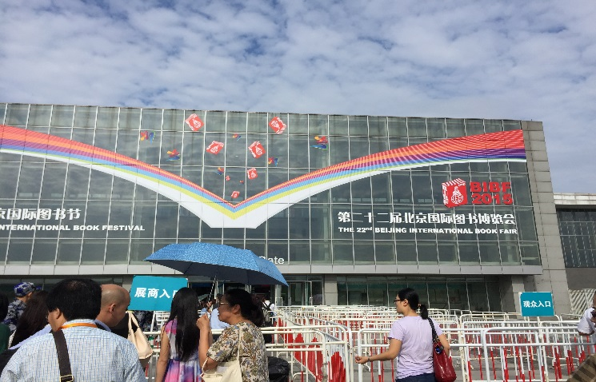
北京國際圖書博覽會自1986年創辦以來，已漸成為兼具版權貿易、圖書貿易、文化活動、展覽展示、資訊交流、業界溝通的國際出版交流盛會，並為華文出版界、全球同業版權交易及文化交流最重要展之一，現與法蘭克福書展、倫敦書展和美國BEA並稱為世界四大國際書展。北京圖博舉辦至今年，已來到第22屆，展會為期5日(8月26日至8月30日)，由阿拉伯聯合酋長國擔任本屆圖博會主賓國。
圖 1:第22屆北京國際圖書博覽會展館外觀
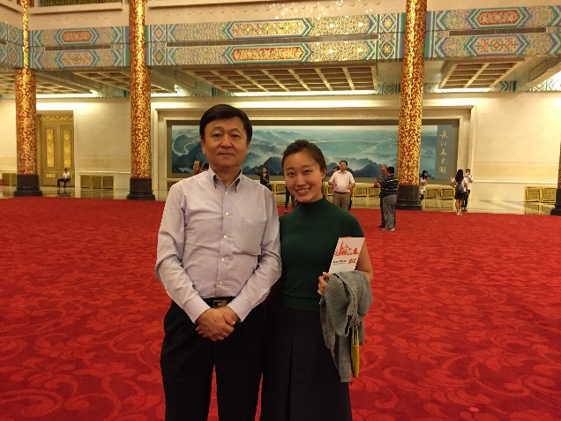
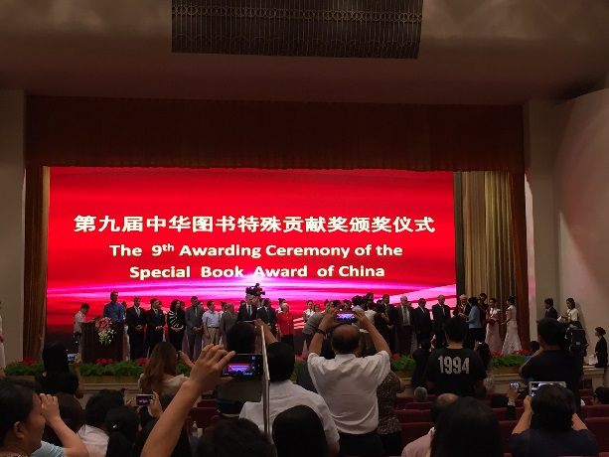
在展前第一天，大會照往例頒發「中華圖書特殊貢獻獎」，獎項為中國大陸國家新聞總局設立的官方獎項，旨在表揚介紹中國、翻譯和出版中國大陸圖書、促進文化交流有卓越成就與貢獻之外國作家、出版家及翻譯者。此屆(第9屆)獲獎人數從去年的10位增加至20位，並首次設立了青年成就獎，頒獎典禮於人民大會堂舉行，以此凸顯對海外漢學研究及協助中國文化輸出有功之外籍人士之重視，典禮結束後接續辦理歡迎晚宴，為接下來為期5日之書展揭開序幕。
圖 3:第九屆中華圖書特殊貢獻獎頒獎典禮
圖 2:與全聯會理事長於典禮現場合影

本屆圖博會展覽面積增加到了66000平方米，較去年增加了23%，共規劃五個場館：其中，西1館(W1)為綜合館，主要是國內大型出版集團展區；西2館(W2)為專業館，該館包括主賓國展區、專題圖書展區、學術類出版物展區、數字出版專業展區、版權貿易服務區以及作家館；東1館(E1)為國際兒童教育館，主要包括童書版權貿易區、國際原版教材和童書展區、國際原版教材及英語培訓機構展區、兒童繪本展專區、兒童動漫遊戲及衍生品區等；東2館(E2)為國際館，是海外出版機構聚集區，企鵝蘭登、John Wiley和T&F等國際知名出版集團將在這個展區設立展台；東3館(E3)為銷售館，該館是國內發行企業進行圖書銷售、圖書館館配的區域。
今年圖博會首次設立了國際兒童教育館，為所有國內外兒童類出版單位創造獨立交流空間，並劃分為國際繪本展、國際兒童插畫展、童書版權貿易區、國際原版童書專題展區、國際原版教材及英語培訓機構展區、兒童動漫遊戲及衍生品區等，總面積達到14350平方米。其中，位於國際兒童教育館內的國際繪本展，展示來自世界5大洲13個語種的一萬多冊精品繪本，並舉辦國際兒童插畫展等展覽活動。
依據北京圖博官網發布之統計資料，今年報名參展的國家和地區達82個，比去年增長5%；參展商達到2302家，增長6.8%；共有來自英、法、美、韓、日、印度、港、臺等國的1305家海外出版機構報名參展，比去年增長6.2%。
北京圖博會為中國大陸五年經濟計畫「十一五」、「十二五」所支持的重點展會，係以推動國家重要經濟政策的高度來舉辦圖博會，以「走出去」為策展及文宣核心，因此相當重視圖博在國際交流層面及版權輸出效益，據官方統計，本屆圖博會共達成中外版權貿易協議4721項，比去年增長8.6%。其中，達成各類版權輸出與合作出版協議2887項（輸出2791項、合作出版96項），比去年同期增長11.3%，達成引進協議1834項，比去年同期增長4.7%，引進與輸出之比為1：1.57。雖無法得知官方統計的方式及所謂「達成版權協議」是否指完成版權交易，但由此可見大陸官方相當重視圖博會版權輸出的具體成效。
除了版權交易外，出版專業及文學交流活動也是圖博會的重要內容，五天時間裡，圖博會展覽除了展示近30萬種精品圖書，共舉辦了1000多場文化交流活動，參展參觀人數逾26萬人次。

臺灣業者參展情形
臺灣聯合展區臺灣館與兒童館各16個展位，分別位於E2、E1展館，合計32個展位，288平方公尺，較去年增加12個展位，且館位分居於國際展區及兒童教育展區之中心位置，改善去年位於邊陲、較不受重視之情形。
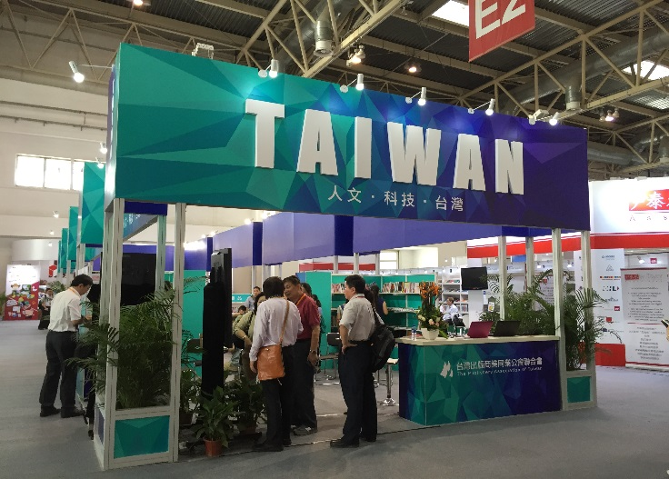
參展單位計有全聯會(本次承辦單位)臺北、新北、臺中、臺南、高雄等五個公會所屬會員，以及中華民國圖書出版事業協會、中華民國圖書發行協進會會員；八所國立大學聯合出版中心等臺灣出版相關業者；出版社有天下、時報、學習出版、人類、有鹿、黎明、秀威、出色文化、凌網、千華、政府出版品(國家書店、五南)、尖端、商周、敦煌、幼獅、博士兒、楓愛林、風物語、稻田、大千、商鼎、國立大學出版聯盟、臺灣獨立出版聯盟、華品文創、采舍、心靈工坊…等四十多家聯合參展，以2014年至2015年6月之新書，及適合授權大陸與海外版權之圖書與臺灣原創出版品優先參展，總參展書種超過2,000冊以上。
圖 4:臺灣主題館外觀意象
本次臺灣館策展主題為：「人文．科技．臺灣」，以「人文精神」、「科技體驗」為主軸，運用臺灣資訊科技發展優勢，推出國際書展數位互動模式創舉，利用智慧互動觸控洽談桌，提供出版社版權洽談專區、互動媒合機制等優質創新服務，展現臺灣軟硬實力。智慧觸控洽談桌免除出版社需於眾多實體書籍翻找耗時與占用展位空間困擾，提高臺灣出版業版權洽談、圖書採購、品牌宣傳效率；此外，數位化交流模式並有利業者紀錄、整合具合作意向業者資訊，建置國際與兩岸出版產業交易數據資料庫。此次以電子書模式作為版權洽談主要媒介，包括12套電子書導覽系統(智慧觸控洽談桌)，2套影像留存系統與1套客製化查詢系統，讓歷史悠久的出版產業結合最新科技，以先進、高效、便捷、省時方式在洽談客戶面前留下耳目一新的深刻印象，即時將電子書目資訊傳送至客戶端，加速版權洽簽時程，並同時以書牆擺設實體書籍，形成EP同步展示。
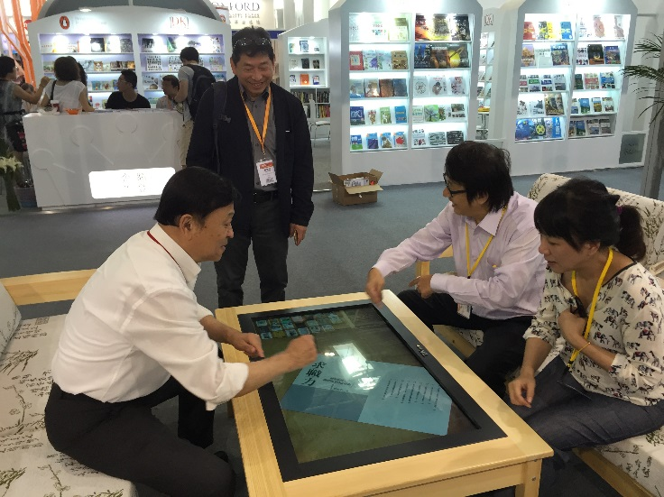
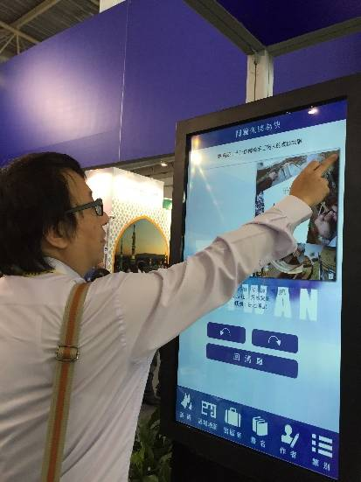
本次承辦單位結合BIBF首次設置的兒童教育館亮點，分別設置主題館與兒童館。主題館主要展出一般圖書，兒童館則展出童書教具出版社聯合參展區，其中主題館並細分為版權洽談區、特色書區、公共服務區，同時以分區書牆方式陳列實體圖書，緩和版權交易業者由以往運用實體書洽談轉為數位化模式所需的調整與適應，本次臺灣主題館展區安排細分如下：
圖 6: 智慧互動觸控洽談桌
圖 5:展區導引觸控面板
1.版權洽談區：提供參展單位專屬商務洽談「時段」，出版同業運用智慧觸控洽談桌以數位創新模式介紹出版品，即時提供書目電子檔案、整合客戶資料與數據，協助版權洽談、加速版權交易時效，使我國出版品立足臺灣，邁向國際及中國大陸市場，同時展現臺灣人文、科技結合創新發展能力。本展區為政府出版品、大學出版中心、電子書聯盟特設專區，並邀集臺灣原創出版同業參與進行版權洽談交易。
2.特色書區：本區主要展示我國殊裝禎書籍。在不收取本區展出費用的前提下，廣納臺灣大、中、小型出版社特色書籍，經由嚴謹篩選過濾，精選近一年臺灣最具特色書籍於BIBF展出，讓我國出版業在國際交流平臺展現創新技術、創意活力，增加出版產業在國際能見度，向國際舞臺展現臺灣本土出版創意、活力及精緻工藝。
3.公共服務區：以開放式自由平臺，使未能親自到場的出版業者亦能享有親臨現場般的合作模式與機會，本區呈現所有參展圖書，分類呈現各類書籍作者、出版社、部分電子書內容、聯絡資訊，並建立有意洽談版權、圖書交易業者聯繫資料庫，延展本次會展商業效益。
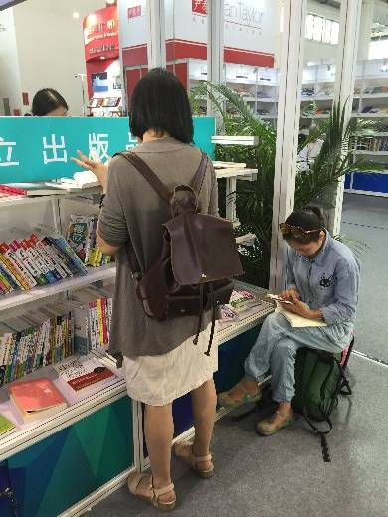
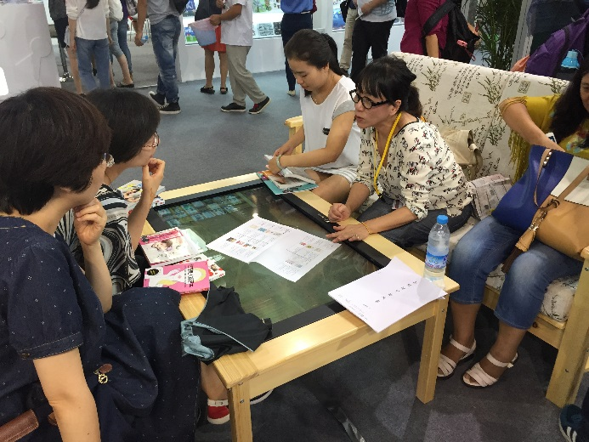
圖 8:特色書區
圖 7:版權洽談區

臺灣館出版專業交流活動
除多功能展區規劃外，臺灣參展承辦單位本次亦積極策劃業者交流活動，安排於8月26日在主題館展區內第3會議室舉辦專題演講，邀請臺灣獨立書店逗點文創社社長陳夏民及臺灣電子書協會理事長賴洋助，分別針對創新行銷及電子書發展現況進行專題分享交流：
陳夏民社長的「打破界限的書籍行銷」，藉由自身經營獨立書店的心路歷程，及幾個成功創意行銷案例分享，說明傳統書籍行銷方式已陷入泥沼，出版人必須找到新的方法，無論是吸睛的書風設計、新型行銷手段或個人品牌建立等，積極將書籍帶到讀者眼前，其中也談到網路、座談、線上書展、廣播等多元行銷通路之經營，也提出如何透過與其他出版社合作，來增強書籍行銷的力度與強度。​
賴洋助董事長以「臺灣電子書的發展」為主題，提出臺灣作為華人世界正體字版書的出版重鎮，由於市場小且競爭激烈，只要能在臺灣發展不錯的商業模式，放諸四海華人社會皆準，所以是華人文化產業的實驗基地，而臺灣又是全世界公認的科技島，臺灣的電子書發展也是全球矚目華人數字出版的焦點，專題說明臺灣電子書銷售的各式形態，包括B2L、B2B、B2C等，另也提及電子書銷售現況和所遇到之困境，最後也提出未來發展的趨勢和機會點。
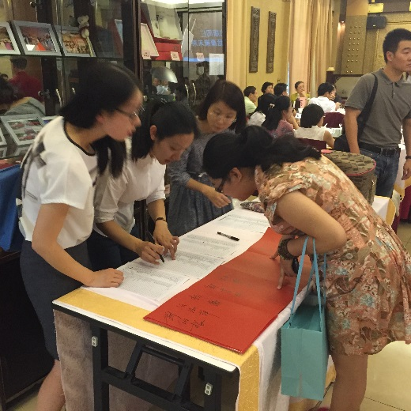
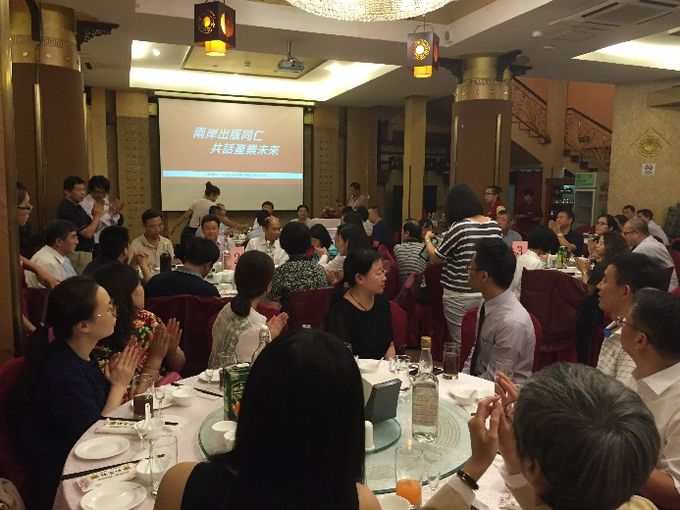
另外值得一提的是，除了靜態展示及專題演講外，本次承辦單位亦承續去年，於展會結束前一日規畫業者聯誼餐會「臺灣之夜」，邀請大陸國家新聞出版廣電總局等大陸相關主管機關、中國圖書進出口(集團)總公司、北京出版集團公司等官方代表及兩岸重要出版業者進行聯誼交流。業者參與國際書展的目的之一，即在透過此平台聯絡感情，拓展新的商業關係，規劃優質的交易活動有其必要性；再者，從本屆規劃的出版專業交流活動的參與情形來看，兩岸出版業未來如何在良性的競爭下合作、如何因應數位的出版趨勢等議題皆受到兩岸參展業者高度關注，因此，未來透過專業出版論壇及活動的舉辦，有助於兩岸出版業對彼此的了解及合作。
圖 9:臺灣之夜晚宴現場
圖 10:臺灣之夜來賓簽到

數位出版展區考察
1.掌閱科技
掌閱科技股份有限公司，於2008年成立。「掌閱iReader」是掌閱科技的主打產品，是國內卓越的手機移動閱讀品牌。每月活躍用戶超過7000萬。目前擁有圖書、雜誌、漫畫等類別的優質數字版權42萬冊，每年發行圖書15億冊，書籍每日更新1億字。2012年掌閱科技成為中國版權協會(隸屬大陸新聞出版總署)的常務理事單位、2013年榮獲中國版權最具影響力企業獎。
掌閱科技本次大規模參展，於東三館「銷售及圖書館館配館」設置約32個展攤大小之展區。據報導，本次掌閱科技與兩家重量級海外出版機構簽約，分別是北京美而藍科技諮詢有限公司及馬來西亞彩虹出版集團有限公司。29日上午，北京市委常委、宣傳部部長李偉，北京市新聞出版廣電局局長李春良、副局長王野霏等領導參觀了掌閱科技的展台，並詳細了解了掌閱新推出的iReader電紙書產品。在本次書展上，掌閱除了展出其在手機閱讀領域的應用外，也展示了其剛剛在8月發布上市的電紙書iReader。

2.天翼閱讀
本次天翼閱讀於西二館「專業館」設置約16個展攤大小之展區。天翼閱讀是天翼閱讀文化傳播有限公司旗下的數位閱讀平台，以手機、平板、PC等為主要載體，公司倡導正版閱讀和品質閱讀，擁有大量正版網路書庫，類型涵蓋浪漫言情、穿越幻想、現代都市、名家經典、玄幻奇幻、武俠仙俠、驚悚小說等圖書，也有高清漫畫、雜誌等，種類豐富；截止2015年5月，天翼閱讀的圖文閱讀內容超過35萬冊，已有註冊用戶突破2.4億。

3.CNONIX成果展
本次數位展區的一大亮點是位於西二館「專業館」，由大陸國家新聞出版廣電總局數位出版司指導，出版物發行標準化技術委員會、新聞出版總署信息中心主辦的CNONIX國家標準應用示範成果展。
CNONIX即大陸出版品訊息網路交換格式規範的簡稱。為因應傳統出版數位化趨勢和大數據時代的來臨，大陸依據目前國際通用之出版品訊息網路交換格式ONIX，針對大陸需求另設計CNONIX規範。 規範係由中國出版集團領銜，組織協調業界30多家出版、發行、圖書館和技術企業共同製定的一項國家標準。
CNONIX國家標準自2013年12月頒布後，大陸國家新聞出版廣電總局數字出版司提出以CNONIX為首，構建新聞出版業數據體系建設的目標，並提出從試點、示範到全面推廣的產業應用三步走發展戰略。 2014年，經總局數字出版司與財政部文資辦商議，明確將CNONIX國家標準應用工作納入​​《關於推動新聞出版業數字化轉型升級指導意見》中重點任務，並針對出版產業供應鏈的流程特點，在不同環節開展應用示範工作。大陸官方希望透過CNONIX國家標準統一規範的推動，滿足出版者通過網路向發行者(批發商、經銷商、零售商、網上書店、其他出版社)、圖書館等終端客戶及其他涉及​​圖書銷售的供應鏈業者傳遞圖書訊息，提供出版品訊息全方位、深層開發利用、管理數位化等解決方案，實現出版品訊息「一次加工，全程共享」。
本次成果展上，是檢閱近兩年來業界各應用示範單位在CNONIX國家標準實施工作中的發展成就，由中國出版集團、中南傳媒出版集團等22家出版、發行、圖書館單位和7家技術服務商共同參展。CNONIX應用示範工作將在「十三五」期間廣泛實施，帶動新聞出版領域各環節的相關企業在訊息數據建設工作中，積極實施CNONIX國家標準，促進傳統出版的數位化轉型升級。未來臺灣業者與大陸的出版品交易將需要配合適用CNONIX國家標準，宜積極了解業者目前與大陸之出版品訊息交換現況，本部可徵詢業界需求，提供輔導及協助。

參訪數位出版業者「中文在線」
本次承辦單位為促進與大陸代表性數位出版業者之交流與實質合作機會，特別安排大陸重要數位出版平台「中文在線」參訪行程，由其常務副總裁謝廣才偕同政府及公共服務事業部總經理張曉凌、內容中心副總經理鄭昊、內容中新版權經理李佳等代表接見，並由承辦單位主管、臺灣出版業者及本部代表參與交流。有關公司營運狀況整理如下：
中文在線於2000年成立於清華大學，為大陸數位出版的開創者之一，也是全球最大的中文數位出版機構之一，公司自今年1月上市股價人民幣6.81元，至同年3月已攀升至人民幣79.89元，股價連續23個漲停，漲幅驚人，預估2016年營收將達10億人民幣，市值100億人民幣。
中文在線在國內率先提出全媒體出版的概念，滿足任何人在任何時間、任何地點，以任何方式獲得任何內容的需求，實現「一種內容、多種媒體、同步出版」的理念。全媒體出版包括《建黨偉業》、《孔子》、《鴻門宴》等多部作品。全媒體出版模式進一步打通了數字出版產業鏈，將單一渠道與單一形態向多元渠道與多元形態轉換，實現一元化生產，多媒體發布，多渠道傳播，為不同需求的用戶同步提供適配各類終端的閱讀產品，實現閱讀產品的全方位覆蓋。副總裁於會談中強調，全媒體出版以內容版權價值(IP, Intellectual Property)最大化為主要目標，實現業務流程的再造，擴大出版範疇，創造新的增值空間，最大程度的挖掘內容的版權價值。
中文在線目前擁有的數位內容資源過百萬種：包括近600家出版機構的合作、簽約知名作家、暢銷書作者2000餘位，並擁有駐站網絡作者超過80萬名等，以分成結算方式密切合作；數位內容產品類型覆蓋全面，除名家經典、青春言情、歷史軍事、官場職場、經管勵誌等文藝類作品之外，還長期儲備社科和教育類內容資源，可以滿足不同知識層次、不同年齡段、不同閱讀目的的各類讀者需求，讓「中文在線」成為大陸最大的正版數位內容提供商之一，公司擁有的數位內容獨家版權佔20%。2010、2011年，「中文在線」連續兩年榮獲大陸年度數位出版示範企業； 2013年度更獲得大陸版權協會頒發的「2013年中國版權最具影響力企業」。
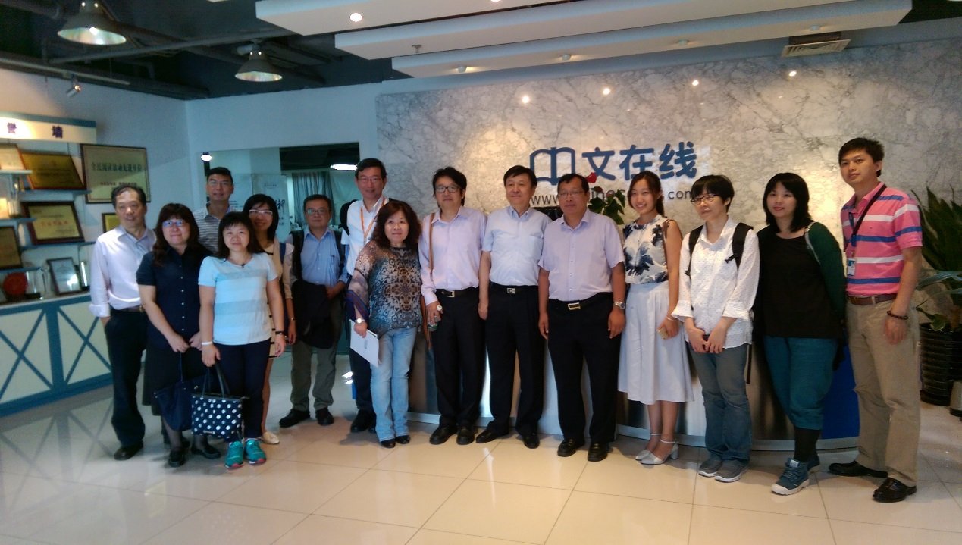
圖 11:參訪中文在線，與副總裁(右5)合影

參觀北京特色書店

北京圖書大廈(新華書店)－大陸最具規模性國營連鎖書店
新華書店是大陸最大的國營連鎖書店。該書店在大陸中央宣傳部、中國大陸出版集團公司之下，是國家官方的書店，也是官方刊物宣傳與發售處之一。總店與發行所位於北京西城區，於各省會或重要城市則有「購書中心」或「書城」等名義經營；在香港以「新華書城」名義經營；在澳門則以「珠新圖書公司」名義經營；2009年10月20日，新華書店在倫敦成立歐洲首家分店。
北京圖書大廈(新華書店)地處西單商業中心和文化中心，銷售來自大陸及海外各個出版社的種類齊全的圖書。北京圖書大廈於1998年開幕，當時被視為北京市的重點文化設施，一直到現在也依然是大陸最大的國有零售書店之一。
北京圖書大廈共五層。B1自2004年之後為進口原版圖書區。1樓是哲學、歷史、法律、政治、經濟、新聞、旅遊及其他社會科學類圖書區；2樓是文學、音樂、繪畫、書法、少兒圖書區；3樓是教育、語言及電子音像區；最頂樓則是計算機、醫藥、工業、農業等專業圖書區。書籍類別廣泛且分類詳細，陳列書種高達33萬種(百度)較特別的是設有出版專業類書區；此外，圖書大廈除販賣書籍，另規劃學習類3C產品、家電及咖啡廳等攤販，以百貨型態經營。
書店許因國營性質，於入口處即擺設兩座大型書櫃，推薦具官方黨政色彩之圖書；另外，也對消費者積極推介官方推出的「北京文惠卡」，國營色彩濃厚。
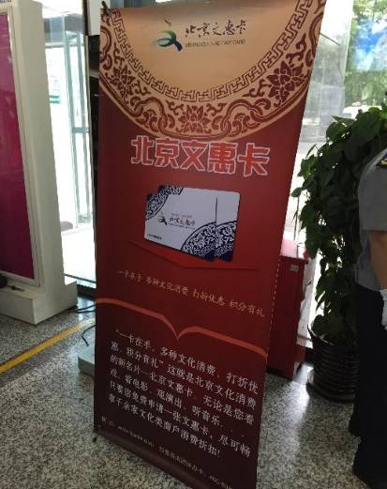
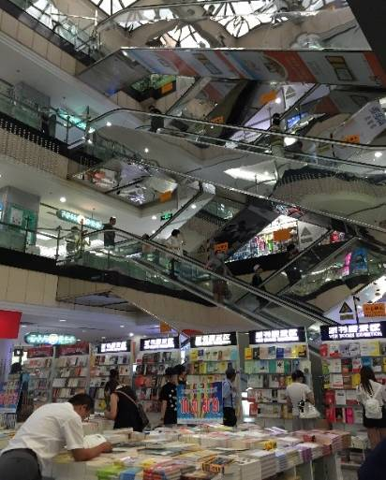
圖 13:北京圖書大廈書店入口處文惠卡宣傳看板
圖 12: 北京圖書大廈內部

三聯書店－北京第一家24小時書店
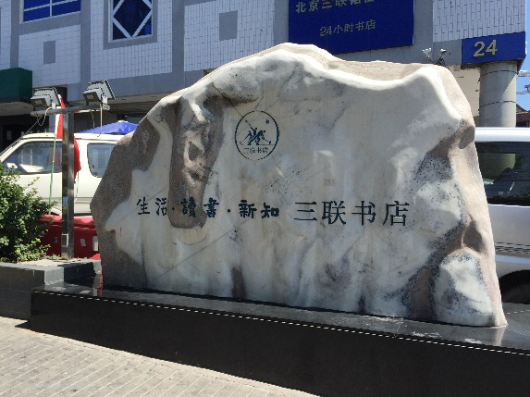
三聯書店源於上世紀三、四十年代活躍於大陸文化出版界的三家著名出版機構─生活書店(1932年於上海成立)、讀書出版社(1934年《讀書生活》半月刊於上海創刊)、新知書店(1935年於上海成立)，三個出版機構於1948年在香港合併為三聯書店，隸屬於香港聯合出版集團有限公司。三聯經過半世紀的發展，現已從最初的圖書發行業務，拓展至一家包含出版、零售及文化服務等多角化經營之新型文化出版機構。此次參觀的北京三聯韜奮書店隸屬中國出版集團，為北京最具代表性書店之一：
圖 14:北京三聯書店招牌
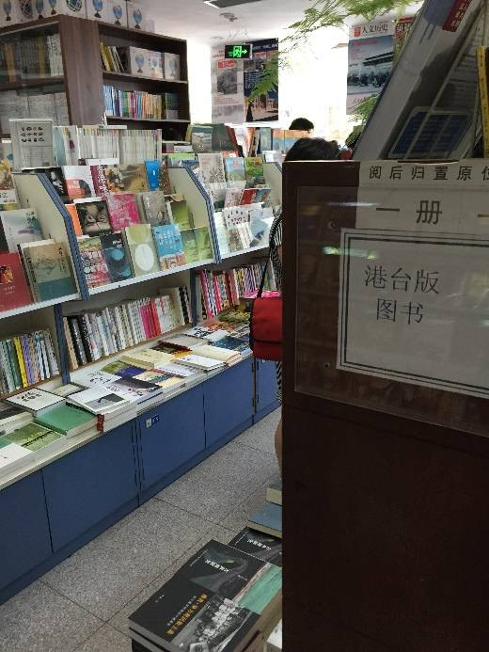
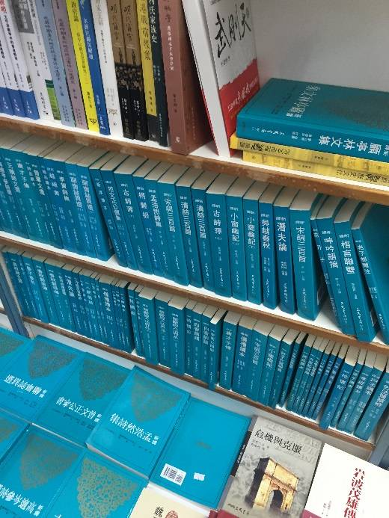
北京三聯書店共分2層，依循香港三聯品牌「生活、讀書、新知」的精神，在選書上兼顧社會科學讀物、學術性專書及適合普羅大眾閱讀之生活讀物，1樓書籍分區有一落書架專門擺放港臺版圖書，販售歷史、文學、社科等學術評論書籍，且多為繁體進口書，陳列上以三民出版之圖書居多，販售價格較臺灣定價高出許多，以三民出版王曾才《世界通史》一書為例，臺灣三民書局定價為530元，大陸標價為人民幣184元，折合新臺幣920元，價格高出將近一倍。
圖 15: 北京三聯書店港臺版圖書專區
圖 16: 臺灣繁體字書籍陳列情形

2013年，在大陸「提倡全民閱讀」的政策及補助下，北京三聯韜奮書店成為北京第一間24小時營運書店，據大陸新聞媒體報導：「2014年，北京三聯韜奮24小時書店全年銷售收入比增長58%，利潤同比增長111%，如果從4月8日24小時書店試運營日算起，同比盈利則增長了130%。在經濟效益增長的同時，更讓人振奮的是書店社會效益的提升；24小時書店為全民閱讀提供了良好的活動場所，2014書店全年共接待讀者28萬餘人次，比上年增長68% ；同時，書店與各方合作共舉辦各類閱讀沙龍活動81場次，利用多種形式助推和引導全民閱讀活動。」...「2014年7月29日，三聯韜奮書店聯合全國十一家24小時書店在北京召開創新發展研討會，討論並通過了《全國24小時書店北京研討會共同宣言》」，母公司總經理路英勇表示在未來5年，將在大陸範圍內開設10家24小時書店。

「書的設計店」&「模範書局」—老北京出版街的新生曙光
在20世紀上半期，大柵欄楊梅竹斜街曾經是榮盛的出版和書店街，為北京重要的出版商業中心，在這條長度僅為500米的街道上，聚集了世界書局、中正書局、光華書局等出版社和書店，而著名作家如魯迅、沈從文等人，亦在這裡留下了許多足跡與故事，然而確因兩岸政治局勢變動而沒落沉寂。2013年隨著大陸政策走向，楊梅竹斜街再度受到重視，成為北京西城區第一個文保區改造項目，完全由大陸政府投資改造為文創街區，其中臺灣獨立書店「書的設計店(Book Design Shop)」及北京特色書店「模範書局」即為首先進駐的兩家以書為主題的文創商店：
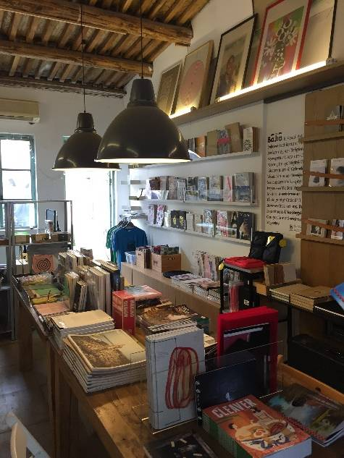
「書的設計店」是大柵欄文創新街景裡第一間圍繞著閱讀主題的設計店鋪。店主李擴來自臺灣，過去在臺灣擁有多年雜誌編輯出版經驗，曾任《La Vie》、《Esquire》、《GQ》等時尚雜誌編輯及《Design Shop》雜誌專欄作家，也曾於誠品業務部任職，2010來到北京，帶著自己在出版編輯的專業及對風格生活和設計的喜愛，於楊梅竹斜街這個充滿書香及歷史人文氣息的街區，開設「書的設計店」，一家臺灣人在北京的獨立書店。
圖 17:書的設計店店內景觀
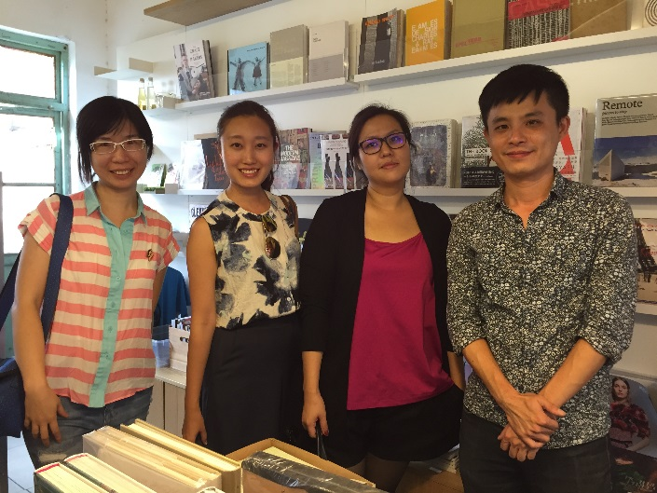
去年3月甫創辦之「書的設計店」，雖店面坪數僅約10坪，店主善於利用網路通路，包括架設書店專網，定期推播店內最新活動及新進商品，也經營臉書、微信、微博等社群網站，與讀者積極互動，此外，也積極與數位出版平台合作，推出電子書；除了廣鋪虛擬通路，利用不定期策劃店舖內的出版主題展覽，內容涵蓋大柵欄出版歷史、數位出版的最新發展與作品、獨立出版單位作品選集展，與國外獨立書店單位進行的交流合作展等，向喜愛設計和閱讀的朋友們，推薦來自各國及臺灣的精彩版式設計和編輯創意。除了書籍和雜誌的選介，書的設計店也推薦許多生活設計經典設計品，包括文具和日常生活用品，以複合式經營模式增加書店的豐富度及客源。
圖 18:與書的設計店店長李擴(右1)合影
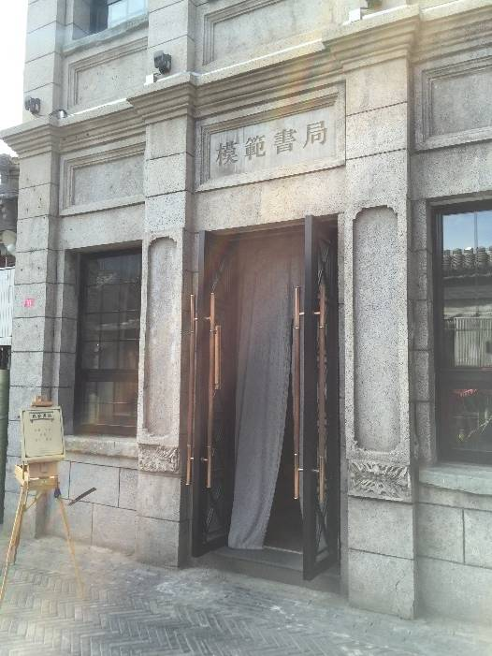
「模範書局」店址曾經是民國時期的「生」報社及「彝寶齋南文具店」所在地，西側毗鄰的則是過去的鉛字局 ，兼具書籍設計師及古籍收藏家身分的店長姜尋，特別選擇在楊梅竹斜街上開設了他的精品書店，並特別選中這個別具歷史意涵的店址， 店面設計保留原本老建築的風味，精緻的前院深深吸引所有踏入楊梅竹斜街的遊客。「模範書局」別於同一條街上的「書的設計店」，主打大部頭經典藏書，及精品文具和藝術品，店裡陳列的，有民國時期稀有的精裝畫冊，也有由姜尋創立的煮雨山房工作室所設計出版的雕版印刷和線裝書，都是收藏等級精品。配合書店氛圍，店內定期舉辦雕版刷印裝訂體驗活動，以及作家見面會、詩歌朗誦會、花器展、文房具展、民國書展等藝文交流活動。模範書局，似乎成為為老屋注入新靈魂的「模範」，「從印刷的角度來說，活字為『模』，盛器為『範』。『模』、『範』推動著古代活字印刷術的進步。」，店主姜尋希望模範書局能成為承載中華圖書文化產業歷史記憶的空間，作為古舊書籍和新文化書籍交流之地。
圖 19:模範書局入口

「老書蟲」－從人文書店一代宗師到國際人文交流領航手
「老書蟲」書店位於北京朝陽區三里屯南街，是一間書店、圖書館、酒吧、餐廳，更是北京最活躍的人文活動空間，現於大陸境內共有五個點，分座落於三個城市—北京、蘇州和成都。2010年末，世界著名旅行系列圖書《孤獨行星》（Lonely Planet）在其最新的《2011孤獨行星最佳目的地》一書中，評選出「全球十佳書店」，「老書蟲」即當選其一。
書店有1.6萬本圖書，大部分是英文原版書，書籍可以購買，也可辦理會員卡外借，或者直接在店裡閱讀；書店除以書店、圖書館及餐廳等形式多角經營外，定期舉行各類藝文交流活動，包括酒會、作家見面會或朗讀會等，「老書蟲」最大的活動是一年一度的「書蟲國際圖書節」，邀請60到80位世界各地的作家和大陸作家前來做客，歷年圖書節的嘉賓包括了美國國家圖書獎得主科勒姆·麥凱恩、以色列作家大衛·格羅斯曼，大陸作家莫言、閻連科、畢飛宇、張悅然、韓松等人，還有許多來自海外的華人作家。
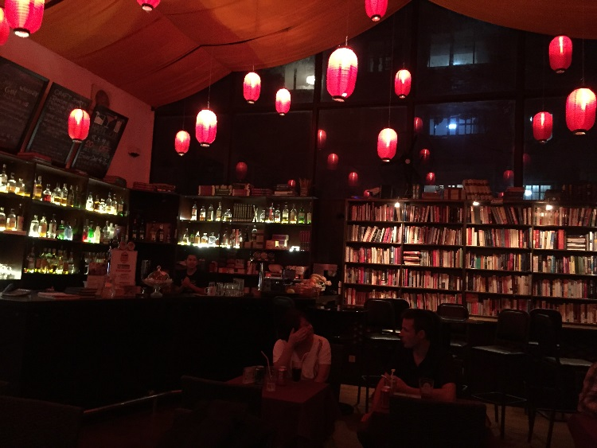
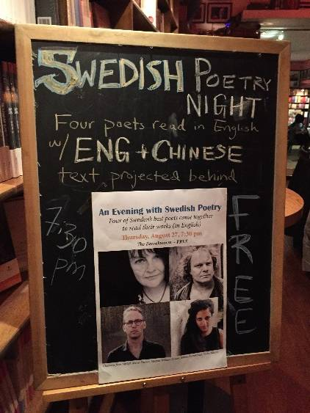
此次參觀即遇到4位瑞典作家的作品朗讀會，「老書蟲」實體店面擺放大量外文書籍、店內以外國客人居多外，並建置英文官網專頁(http://beijingbookworm.com/)、舉辦國際圖書節，可見於國際人文交流方面投注相當之精力，翻閱北京相關的各式旅遊書籍，皆可見「老書蟲」介紹和推薦，「老書蟲」不但是北京最具代表性之人文書店，也是具國際規模的特色書店。
圖 21:店內定期舉辦交流活動
圖 20:老書蟲店內酒吧區

「菊香人文空間」&「旁觀書社」－798藝術區裡的閱讀角落
798藝術區，又稱大山子藝術區，是一個位於北京市朝陽區大山子地區的一個藝術園區。798藝術區所在地，原為1950年代的北京第三無線電器材廠，1980年代因產業夕陽化而逐漸衰落；從2002年開始，由於租金低廉，來自北京周邊和北京以外的諸多藝術家工作室和當代藝術機構開始聚集於此，逐漸形成了一個藝術群落，因北京當代藝術聞名於世，成為北京的文化地標之一，也有新的北京三大景點「長城，故宮，798」的說法。下為本次園區內兩間特色書店之考察內容：
「菊香人文空間」，位於中南海的菊香是毛澤東1949~1966的寓所，有濃厚的紅色氛圍。2008年，毛澤東外孫女孔東梅在798藝術區複製了這個藝術氣息濃厚的書屋，空間設計上營造出具紅色文化與當代藝術交融的綜合空間，選書以「紅色經典」為主軸，並搭配販售各式具紅色意象之文創商品；然而實地參觀發現店內書籍陳列稀落，且環境略顯髒亂，櫃台僅有工讀生看顧，似已無專人積極經營。
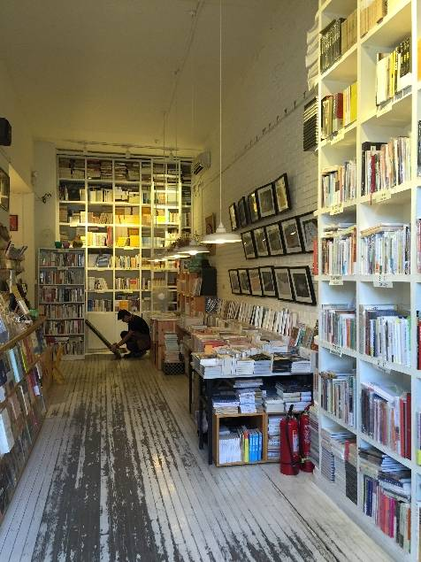
「旁觀書社」，同樣於北京奧運期間入駐798藝術區的旁觀書社，則很難讓人不注意到，除了設計顯眼的招牌，更是因為掛在紅磚牆外，寫著各式新書訊息的幾塊大黑板，透過透明玻璃望進，白書架和原木桌椅交織成的風格清爽簡約，讓書店雖小卻不顯得擁擠，店內除販售藝文、社科及生活類圖書外，亦提供簡單餐飲，呈複合式經營，店主吳敏因為愛讀書而開書店，選書以「半學術、半通俗」為依循，希望能藉由通俗書籍先引起讀者看書興趣，再引導其進入讀書之門，也進一步達到書店文化傳載的功能，店外一塊塊寫著書籍訊息的黑板，就是店主想傳遞文化的一點心思。
圖 23:旁觀書社店內一景
圖 22:旁觀書社店外一景
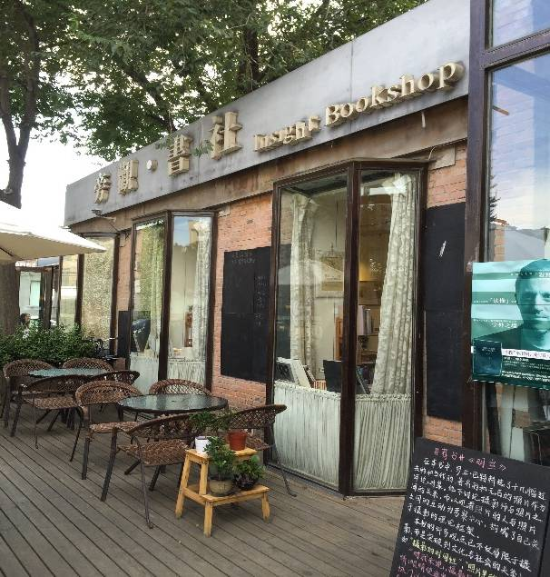

建議

立即可行之建議

持續增強展區識別度
本屆承辦單位承續去年運作方式，以聯合參展方式組團參展，並統籌規劃臺灣館，在展位面積、選址及整體性上，皆有相當之突破，例如展位由去年的20位擴增至32位，且除了國際展區之臺灣館一改過去位置邊陲、不受注意的狀況，選於展區中央，大幅提升能見度；另更配合本屆新創之兒童教育展區，於該展區另設立一區臺灣館，同樣也位於展區中心，位置醒目。在整體設計上，今年以「人文．科技．臺灣」策展主題，以電子書模式為展示主軸，充分展現臺灣科技優勢，惟數位觸控面板僅設於內部，且面積不大可見度不高，若能以大牆面式面板呈現本次展出之數位內容，同時播映臺灣館展位特色，相信更能突顯臺灣出版結合科技及人文之展示亮點。

藉主題活動安排提高版權交易機會
本次無論是主題展區或兒童教育展區，皆以靜態書籍展示或個別版權洽談方式進行，雖有2場互動式交流，然是位於臺灣館外的另一會議室舉辦，「臺灣之夜」更是獨立於展覽活動的時間，另於餐廳舉辦；若能直接展會時間，在臺灣館內部舉辦主題活動，例如將互動式專題演講拉回臺灣館舉辦，相信能大幅提升展區吸睛度，增加展館曝光機會，進一步促進版權交易機會。

關注大陸推行CNONIX規範對臺灣出版業者之影響
本次數位出版展區的CNONIX成果展是一大亮點，顯示大陸推動出版業數位化及建置出版訊息大數據的成果，未來臺灣業者與大陸的出版品交易將需要配合適用CNONIX國家標準，宜積極了解業者目前與大陸之出版品訊息交換現況。

積極將獨立書店納入觀光路線
本次考察行前安排參閱坊間許多北京旅遊介紹書籍，皆有關於特色書店之介紹和推薦，建議持續與相關部會協調國內獨立書店納入觀光路線及觀光行銷規劃，藉此提升獨立書店曝光度，將一般旅遊民眾吸納入獨立書店，培養潛在讀者，以增加來客數改善銷售狀況。

補助獨立書店辦理閱讀推廣及國際交流活動
以此次參訪之北京特色書店「老書蟲為例」，書店雖非連鎖大型書店，卻有相當之知名度，翻閱北京相關的各式旅遊書籍，皆可見「老書蟲」介紹和推薦，書店不僅經營中、英文雙語網站，還定期舉辦座談及朗讀會等活動，邀請對象不限於大陸，而是來自世界各國之作家，甚至舉辦國際圖書節，可以說是相當有國際規模的特色書店。建議持續補助國內獨立書店辦理閱讀推廣及國際交流活動，將獨立書店的角色提升為具國際性的人文交流據點，藉此充分發揮獨立書店作為文化中心的功能，增進國際文化交流，對業者來說，也進一步提升出版品行銷海外之機會。

中長程建議

強化台北國際書展成為亞洲出版知識及版權交易中心
近年來北京圖博會期間所舉辦的專業活動及論壇有逐年增加的趨勢，跨界及版權交易皆為專業交流活動持續關心的議題，台北國際書展近幾年來也陸續推出華文出版影視媒合平台、法蘭克福學院人才培訓課程等跨界媒合及出版專業的活動，在兩岸競爭且合作的態勢下，台北國際書展定位為亞洲出版專業知識之中心，將格外重要。書展不僅只是交易及展示書籍，建議持續設計相關活動，讓作者、出版社編輯、版權經紀人、通路商等不同專業人士有深度對話的空間，透過加強書展的專業性，成為全球出版專業人士匯聚之地。

培育數位出版人才
本次參訪「中文在線」深刻體驗到大陸因應網路及行動閱讀時代來臨，大陸出版業者在數位出版方面，不僅數位化的積極度高、數位內容經營之營收規模也相當驚人，另外，「一源多用」概念之運用在大陸內容產業界也已有相當之發展。鑑此，國內出版產業身為內容提供者，不可忽視出版產業在營運、編輯、行銷等之數位化轉型趨勢，傳統出版流程已漸由創作採寫、編輯、後製、儲存等分階段工作，轉變為集各流程為一體之一站式編輯，出版人才也將轉型為兼具編輯、排版、數位行銷經營概念之多元專長人才，以掌握數位內容產業一源多用之大勢。建議持續挹注資金，協助業者及出版公協會辦理相關培訓課程、舉辦國際交流研討會及參與國際重要論壇等，加速傳統出版人才數位化轉型，強化本國數位出版競爭力。

參考資料
1.北京圖博會大會新聞http://www.bibf.net/CN/NewsDetail.aspx?Id=211&NID=35&PID=35
2.新華社報導http://big5.gov.cn/gate/big5/www.gov.cn/xinwen/2015-08/25/content_2919596.htm
3.2015北京國際圖書博覽會參展企劃書
4.呂仁華，〈考察「第21屆北京國際圖書博覽會」心得報告〉
5.2015北京國際圖書博覽會結案報告
6.掌閱科技官網http://www.zhangyue.com/
7.DoNews新聞 http://www.donews.com/net/201508/2900958.shtm
8.中國版權產業網新聞http://www.cncri.com/Show.aspx?id=50553&typeId=7&typeBigId=1
9.天翼閱讀官網http://www.tyread.com/
10.新聞出版廣電總局網站http://big5.gov.cn/gate/big5/www.gov.cn/xinwen/2015-09/06/content_2925729.htm
11.中文在線官網http://www1.chineseall.com/index.shtml
12.三聯書店官網http://www.jointpublishing.com/homepage.aspx
13.三民網路書店http://www.m.sanmin.com.tw/Search/Index/?ct=K&qu=%E4%B8%96%E7%95%8C%E9%80%9A%E5%8F%B2+%E7%8E%8B%E6%9B%BE%E6%89%8D&ls=SD
14.大佳資訊http://www.dajianet.com/news/2015/0427/211328.shtml
15.維基百科https://zh.wikipedia.org/wiki/Wikipedia:%E9%A6%96%E9%A1%B5
16.書的設計店官網http://bookdesignshop.org/press/
17.書店風景百科http://bookstore.baike.com/article-95017.html

「十三五」規劃的全稱是『中華人民共和國國民經濟和社會發展第十三個五年規劃綱要』，由習近平定調，也是中國大陸國家層級整體經濟與社會發展規劃之第十三個五年規劃，規劃期間是從2016年至2020年。
「北京文惠卡」係大陸北京市發行之文化消費卡。

